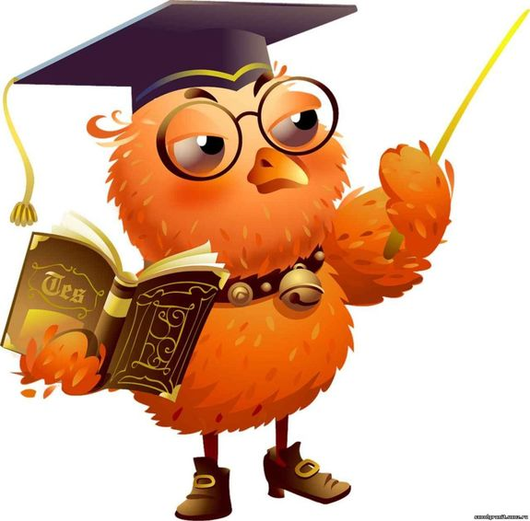

Те, кто водят хороводы — хороводоводы.

Те, кто изучают творчество хороводоводов — хороводоводоведы.

Те, кто любят читать хороводоводоведов — хороводоводоведофилы.

Те, кто ненавидит хороводоводоведофилов — хороводоводоведофилофобы.

Те, кто поедает хороводоводоведофилофобов — хороводоводоведофилофобофаги.

Те, кто ведет борьбу с хороводоводоведофилофобофагами — антихороводоводоведофилофобофаги.

Те, кто выдает себя за антихороводоводоведофилофобофагов — квазиантихороводоводоведфилофобофаги.

Внеклассное мероприятие

«Математическое кафе»

КГУ «Капитоновская СШ»